小技巧，如果if else 里面只有一行代码可以省略花括号

链表的逆置

逆置：

像链表都是一个根节点指向下一个 根节点，那么我让它倒过来指向就是，链表的逆置。

5

4

2

3

1

如何逆置？

如上图 最终让1指向一个没有的值，如果不指向空那么就会一直互相指向下去最终报错。

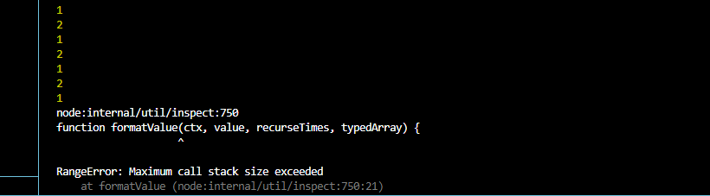

链表的逆置要先找到最后一个节点，让最后一个指向倒数第二个点

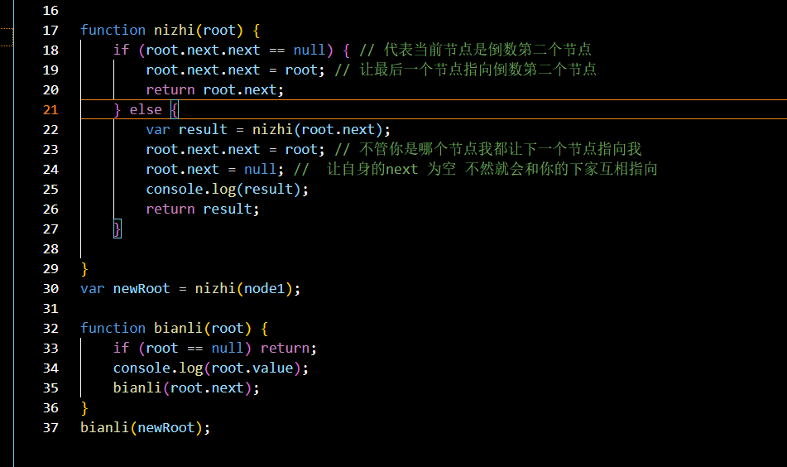

⭐逆置的结果要遍历它才能正确显示

